Національно визвольна війна українського народу проти
Pечі Посполитої середини XVII ст.
Відродження Української держави.
«Icmopія в образотворчому мистецтві
1. Розташуйте малюнки в хронологічному ланцюгу, відповідно до подій, що призвели до «Хмельниччини». Обгрунтуйте свій вибір.
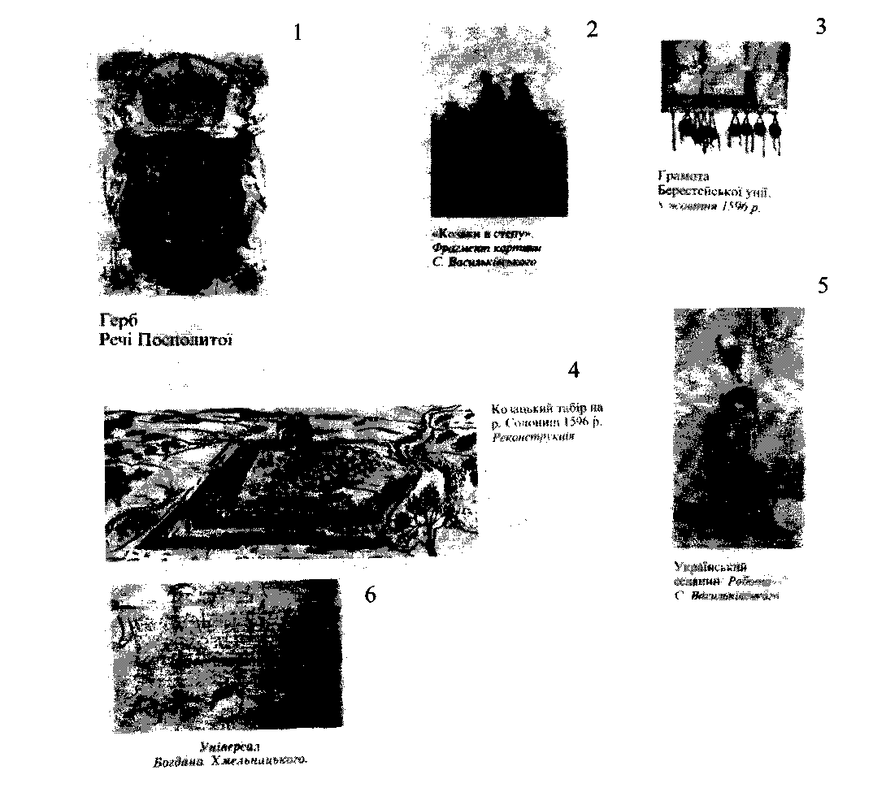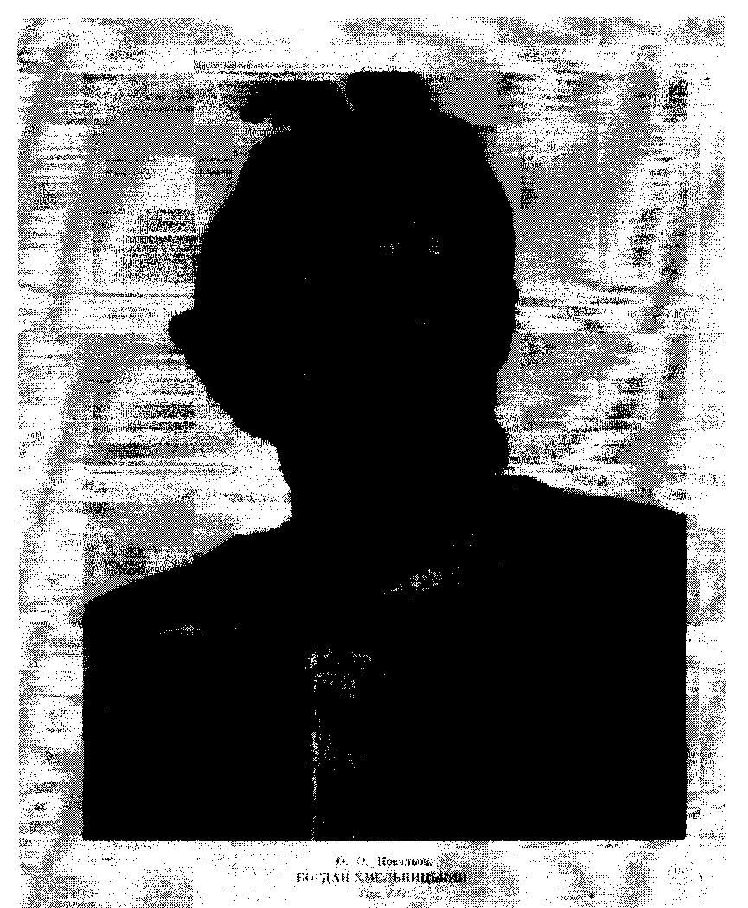
2. М.Карамзін писав: «Jleгкі розумом гадають, що все легко; мудрі знаходять небезпеку будь-якої зміни i живуть тихо».
В людини, зображеної на малюнку, сучасники відзначали гострий розум i розважливість.
а) Що рухало цією особою під час підготовки до великого зрушення в
житті українського народу - створення власної держави?
б) Чи підходять його вчинки до вислову М.Карамзіна? Чи схвалюєте ви їх?

3. Розгляньте малюнок В. Задорожного «Б. Хмельницький залишає в заставу кримському хану свого сина Тимоша». I дайте відповіді на питання.
а) Коли Б. Хмельницький прибув до кримського хана?
б) Які події цьому передували?
в) Чи схвалюєте ви поїздку Б.Хмельницького в Крим?
г) Чи була в ній необхідність?
д) Чи залишили б ви, власного сина, у заставу задля долі Батьківщини?


4. Розгляньте малюнок.
М.Й. Микешин, В.М. Ніколаєв. «Пам'ятник Богдану Хмельницькому в Києві».
а) Дайте характеристику цієї історичної особи, використовуючи Пам'ятку.
б) Яким чином сучасні українці влаштовують пам'ять «Батька Хмеля».
в) В яких художніх творах розповідається про Богдана Хмельницького?
г) Чи відомо вам, хто позував скульпторам під час роботи над твором?
/Перший президент України - Л.М.Кравчук/
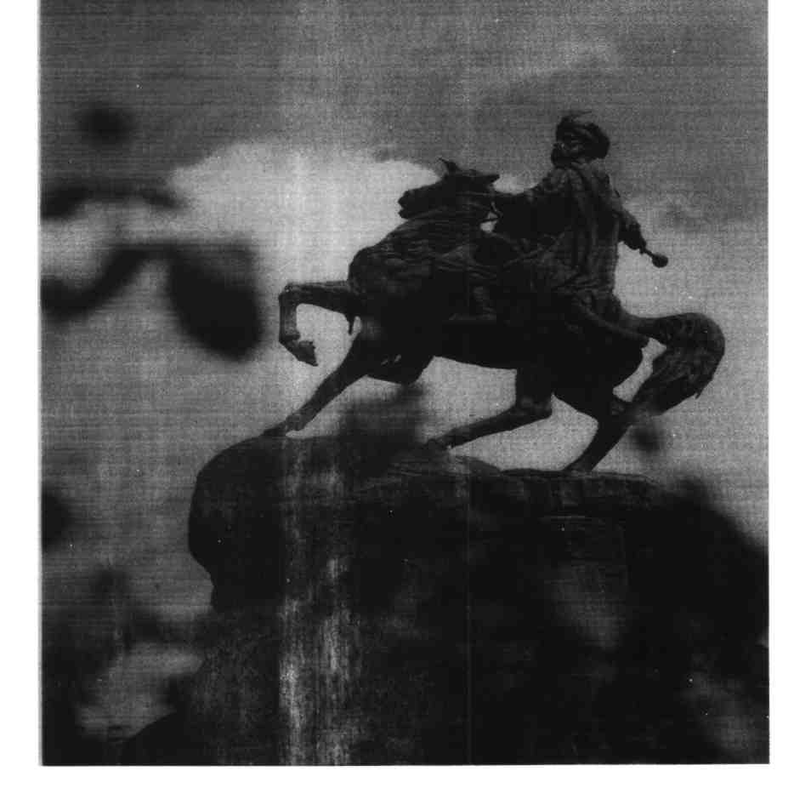
5. Розгляньте малюнок О.Г.Данченка «Під Жовтими Водами»
а) Складіть коротку та змістовну розповідь про подію:
- вкажіть дату бою, хід битви та її наслідки для українського народу та Речі Посполитої;
- у розповіді обов'язково використати малюнок i спрогнозувати вплив битви на подальші події, зокрема: »Куди вказує Б. Хмельницький рушати українському війську після Жовтих Вод?»

6. Розгляньте малюнок В.О. Пєтухова « На заклик
Б. Хмельницького».
Поміркуйте вголос:
- Ця подія відбулася у ...
- Б. Хмельницький закликав народ до ...
- Б. Хмельницький не побоявся ...
- На заклик Б. Хмельницького відгукнулися...
- Слова гетьмана вci уважно слухали тому що...
- Українські вояки були озброєні...
- Чуючи заклик Б. Хмельницького, я зробив би...
- Bci учасники ради прагнули...

7. Розглянувши малюнок Є.Н. Левіна « Перемога під Корсунем.»
а) Опишіть події під Корсунем , очима католицького священника, який
потрапив у полон i бачив загибель польської apмії, втрату надій коронного
війська на перемогу та впевненість української армії у своїх силах.
б) Висловіть вголос, одним реченням, думки:
- простого козака;
- Б.Хмельницького;
- коронного гетьмана М. Потоцького;
- шляхтича;
- козацького полковника.

8. Розгляньте малюнок К.М. Ломикіна «Клятва Богдана
Хмельницького біля тіла убитого козака».
Який документ з підручника є найбільш об'єктивним щодо змісту клятви. Відповідь. «Правда те, що я мала й незначна людина, але Бог дав мені, що я є одновладцем i самодержцем руським... Виб'ю з лядської неволі ввесь руський народ, а що вперше я воював за шкоду i кривду свою, тепер буду воювати за нашу православну вipy …. За кордон на війну не піду, на турків i татар шаблі не підніму, досить вигоди, достатку й пожитку в землі на князівстві своєму, по Львів, Холм i Галич. А ставки над Віслою, дальшим наляком : сидіть, мовчіть ляхи! А будуть i Віслою кричати, знайду я їх таки напевно. Не залишиться мені нога жодного князя i шляхетки тут, на Україні, а схоче котрий з нами хліб їсти, хай буде послушний Запорізькому Війську»...
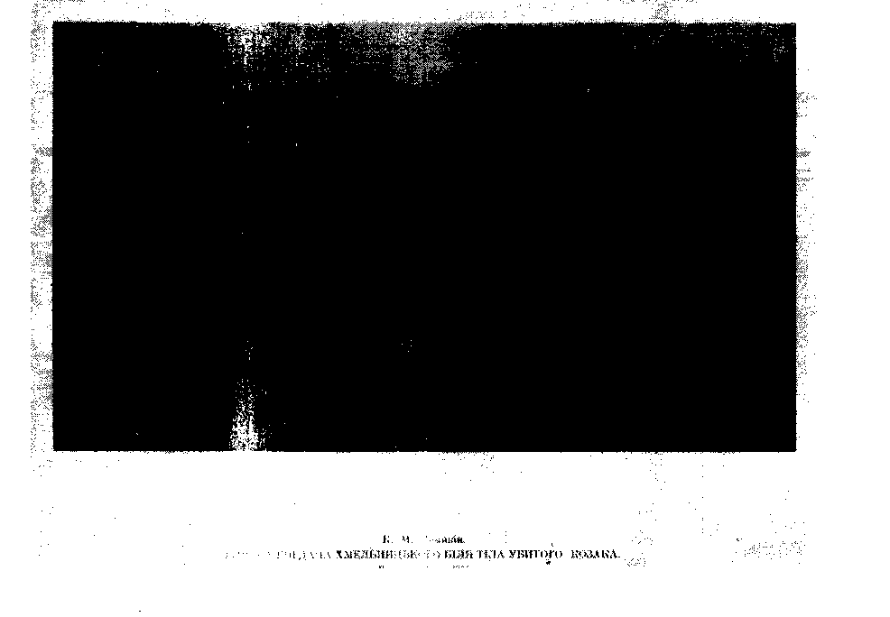
9. « Довгоочікувана зустріч.»
Підтвердітъ або спростуйте з допомогою картини М. Івасюка «В'їзд Богдана Хмельницького до Києва» твердження українців про те, що Б.Хмельницький став для них Meciєю.
- Представники яких станів взяли участь у зустрічі Б. Хмельницького в Києві?
- Чому саме православне духовенство вігало гетьмана урочисто та піднесено?
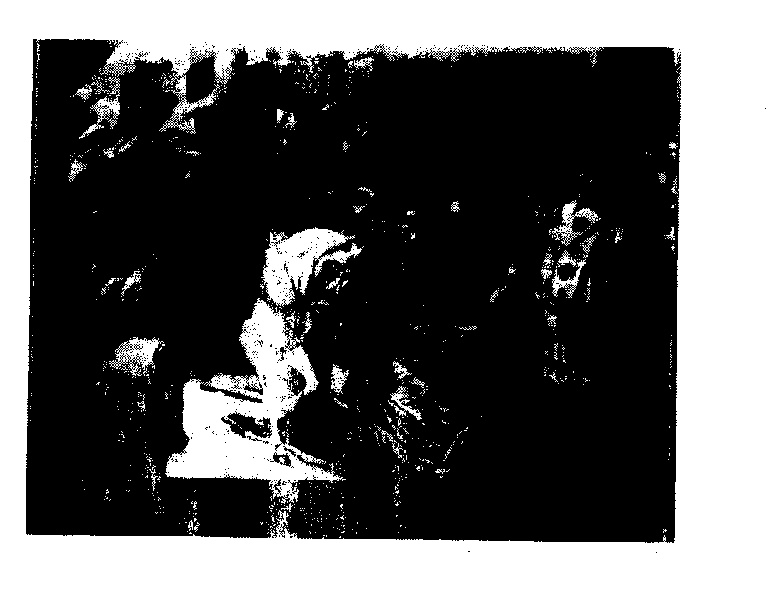
10. Роздивіться зображення скульптурної композиції
А.Ю. Білостоцького, О.О. Супруна «Перед боєм».
- Вкажіть соратників Б.Хмельницького.
- Дайте їм коротку характеристику.
- Згідно народних переказів, кохана одного з полковників Б. Хмельницького потрапила в ясир до татар i стала дружиною кримського хана Іслам - Гірея III. За те, що хан не дотримувався обіцянок даних Б. Хмельницькому i зрадив українські iнтереси вона його отруїла. Хто цей полковник?
- Яким чином він прославився?
- До якого року Визвольної війни можна віднести цю композицію? (Пригадайте біографію героїв).
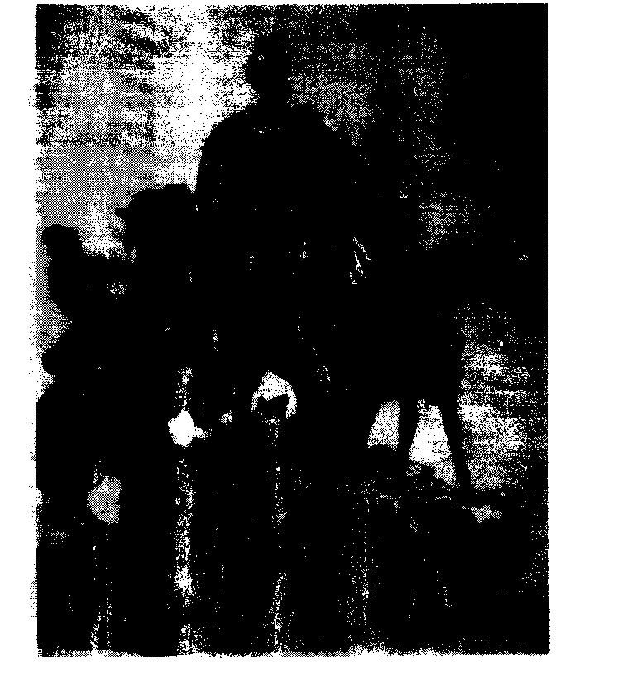
11. « Дипломатія на картині»
На картині Т. Шевченка «Дари в Чигирині 1649 р.» зображені турецький та російський посли.
- Якого рішення козацької ради вони очікують?
- Підтвердіть факти зростання могутності Української козацької держави.
- За яке рішення козацької ради (старшинської) ви проголосували б? Чому?
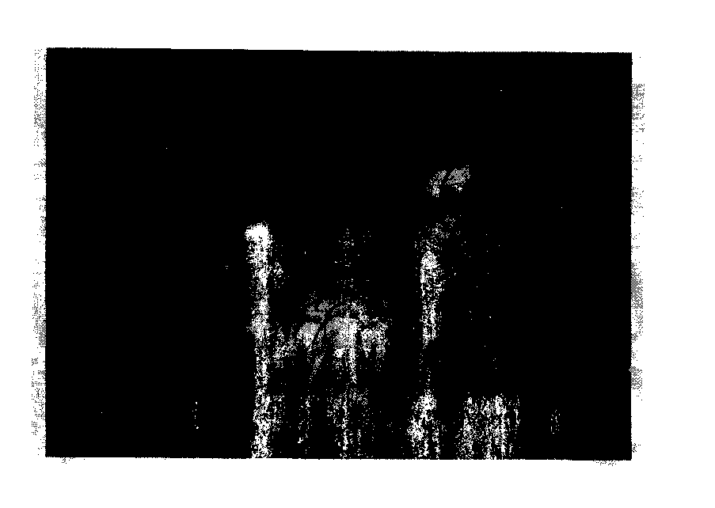
12. Розгляньте картину М.Г. Дерегуса «Переяславська рада».
Пригадайте вивчений матеріал. Дайте відповіді на питання?
а) Чому козацька рада відбулася під час Різдвяних свят?
б) Чи були підстави у Б. Хмельницького йти на підписання союзу з
Московським царством? Які?
в) Які верстви українського населення підтримали Переяславську
угоду?
г) Хто iз подвижників, соратників Б. Хмельницького відмовився
присягати на вірність російському царю?
д) Чи схвалюєте ви рішення Б.Хмельницького?
е) Якою б була, на вашу думку, доля Української держави, якщо б не
було Переяславського договору 1654р.?
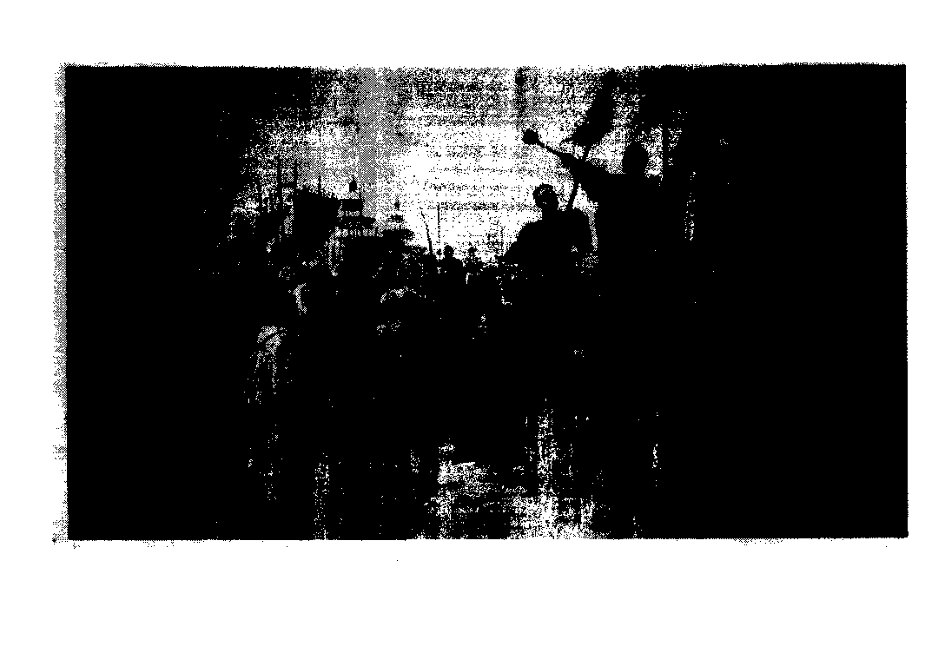
13. «Військова майстерність.»
Використовуючи картину М.С. Самокиша «Бій Максима Кривоноса з Ієремією Вишневецьким» -
• Охарактеризуйте військову майстерність козацького війська.
• Зверніть увагу на зброю та бойовий дух повстанців.
• Чи можна твердити, що козацька піхота зберегла свої славетні
традиції часів гетьмана Сагайдачного?
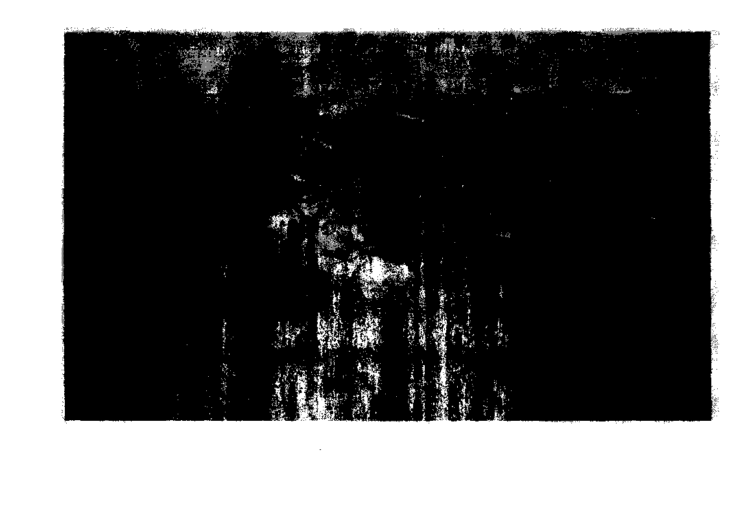
14.« Особа в icторії.» А.Жданович був полковником Київським.
- Чи схвалюєте ви дії цієї людини під час походу 1656-1657pp. в Польщу?
- Які вони мали наслідки для України?
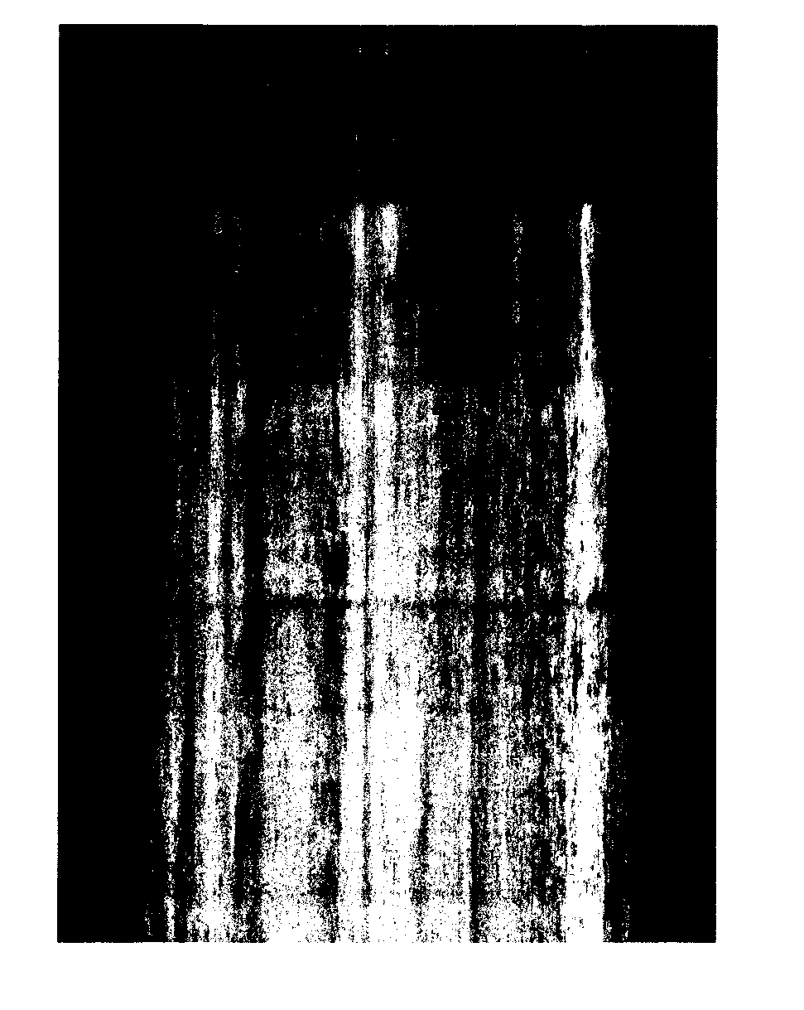
15. «Іноземці про українців.» Венеціанський посол Альберто Віміна писав, оцінюючи діяльність Старшинської ради: «... з вигляду i за манерами козаки видаються простими, але вони не дурні й не позбавлені меткого розуму. Про це можна судити з їхньої бесіди та способу врядування.»
• Розкрийте зміст цих слів з допомогою картини «Портрет
Б. Хмельницького з Іллінської церкви в Суботові».

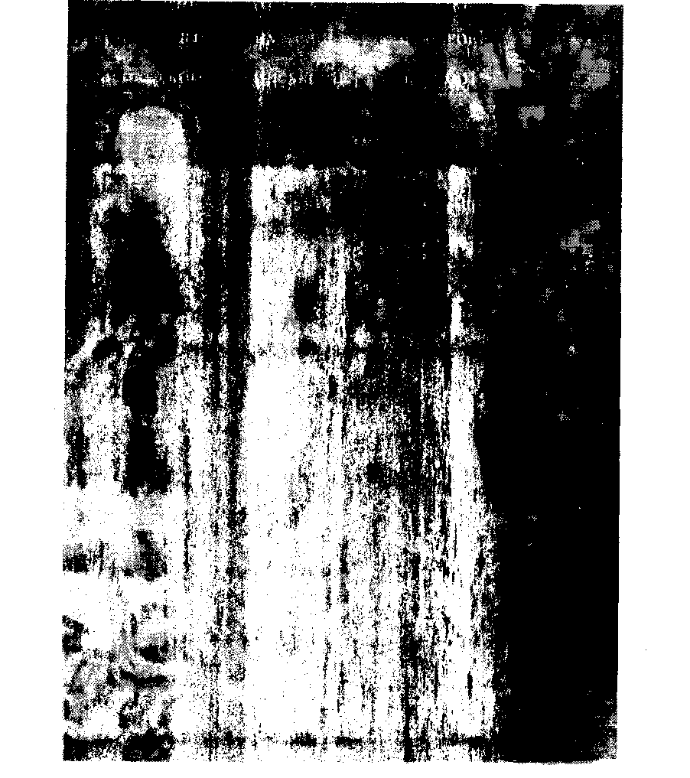
16. « Сумна година.» Чи погоджуєтеся ви з твердженням, що смерть
Б. Хмельницького була великою втратою для українського народу?
• Розглянувши картину Т.Г. Шевченка «Смерть Б. Хмельницького»,
підтвердіть правильність свого міркування, наведіть історичні
факти.
